 | COLÉGIO PEDRO II - CAMPUS SÃO CRISTÓVÃO III  3ª SÉRIE – MATEMÁTICA II

LISTA 3 – MAT II – GEO. ESPACIAL – PARALELEPÍPEDO E CUBO - GABARITO

Paralelepípedo retângulo

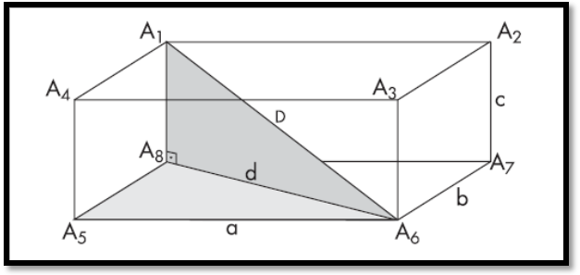

Diagonal do paralelepípedo

1º) Diagonal da face A₅A₆A₇A₈
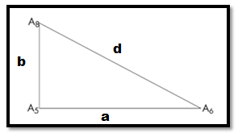

$$d²=a²+b²$$

2º) Diagonal do Paralelepípedo
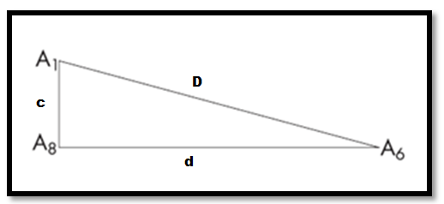
$$D²=d²+c²→\text{Mas}, d²=a²+b²\text{.}→D²=a²+b²+c²→D=\sqrt{a²+b²+c²}$$

Área total e Volume do Paralelepípedo
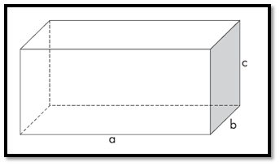
$$V=a\text{.}b\text{.}c$$

$$A_{t}=2\text{.}(a\text{.}b+a\text{.}c+b\text{.}c)$$
Cubo

Chamamos de cubo ao paralelepípedo retângulo que tem todas as faces quadradas.

Diagonal do cubo
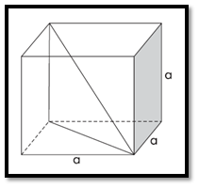
$$\begin{aligned}\text{Diagonal} \text{do} \text{Paralelepípedo}:D=\sqrt{a²+b²+c²}→\text{No} \text{cubo} \text{temos} a=b=c\text{.} \text{Por}\text{tan}\text{to}: \\ D_{\text{cubo}}=\sqrt{a²+a²+a²}→D_{\text{cubo}}=\sqrt{3\text{.}a²}→D_{\text{cubo}}=a\text{.}\sqrt{3}\text{.}\end{aligned}$$
Área total e Volume do Cubo

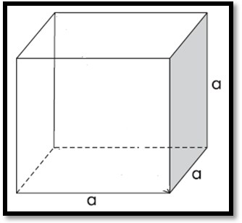
$$\begin{aligned}\text{Volume} \text{do} \text{Paralelepípedo}:V=a\text{.}b\text{.}c→\text{No} \text{cubo} \text{temos} a=b=c\text{.} \text{Por}\text{tan}\text{to}: \\ V_{\text{cubo}}=a\text{.}a\text{.}a→V_{\text{cubo}}=a³\text{.} \\ \text{Área} \text{total} \text{do} \text{Paralelepípedo}:A_{t}=2\text{.}(a\text{.}b+a\text{.}c+b\text{.}c)→\text{No} \text{cubo} \text{temos} a=b=c\text{.} \text{Por}\text{tan}\text{to}: \\ A_{t(\text{cubo})}=2\text{.}(a\text{.}a+a\text{.}a+a\text{.}a)→A_{t(\text{cubo})}=2\text{.}(3\text{.}a²)→A_{t(\text{cubo})}=6\text{.}a²\end{aligned}$$
QUESTÕES RESOLVIDAS

1) Num cubo, a soma das medidas de todas as arestas é 48 cm. Calcule a medida da diagonal desse cubo.
GABARITO:
$$\begin{aligned}\text{Um} \text{cubo} \text{tem} \text{12} \text{arestas}\text{.} \text{Assim}: \\ Σ(\text{arestas})=\text{48}→\text{12}a=\text{48}⇒a=\frac{\text{48}}{\text{12}}=4 \\ d=a\sqrt{3}=4\sqrt{3}\text{cm}\end{aligned}$$

2) (PUCCAMP-SP) Usando uma folha de latão, deseja-se construir um cubo com volume de 8 dm³. A área da folha utilizada para isso será, no mínimo:
a) 20cm² b) 40cm² c) 240cm² d) 2000cm² e) 2400cm²
GABARITO:
$$\begin{aligned}\begin{aligned}\left\{V=8 | \right.\end{aligned} \\ \end{aligned}$$

3) (ACAFE-SC) Num paralelepípedo reto, as arestas da base medem 8dm e 6dm e a altura mede 4dm. Calcule a área da figura determinada pela diagonal do paralelepípedo, com a diagonal da base e a aresta lateral.
a) 20 dm² b) 24 dm² c) 32 dm² d) 40 dm² e) 48 dm²
GABARITO:
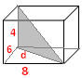
$$\begin{aligned}A \text{área} \text{pedida} \text{está} \text{sombreada} \text{na} \text{figura} \text{acima}\text{.} É \text{um} \text{triângulo} \text{retângulo} \text{com} \text{catetos} 4 e d\text{.} \\ \text{Pr}\text{imeiro} \text{temos} \text{que} \text{encontrar} o \text{valor} \text{de} d, \text{utilizando} o \text{Teorema} \text{de} \text{Pitágoras}: \\ d=\sqrt{6^{2}+8^{2}}=\sqrt{\text{100}}=\text{10} \\ \text{Logo}, a \text{área} \text{será}: \\ A=\frac{b\text{.}h}{2}=\frac{(\text{10})(4)}{2}=\frac{\text{40}}{2}=\text{20} {\text{dm}}^{2}\end{aligned}$$
4) Um cubo de aresta 4 m está completamente cheio com certo líquido. Todo este líquido será transportado para outro recipiente na forma de um paralelepípedo retângulo com arestas da base medindo 2 m e 8 m. Qual a altura que o líquido atinge no paralelepípedo retângulo?
a) 2 b) 3 c) 4 d) 5 e) 6

GABARITO:
$$\begin{aligned}V_{\text{cubo}}=a³→V_{\text{cubo}}=4³→V_{\text{cubo}}=\text{64} m³ \\ V_{\text{paralelepípedo}}=a\text{.}b\text{.}c→\text{64}=2\text{.}8\text{.}c→\text{64}=\text{16}\text{.}c→c=4 m\text{.}\end{aligned}$$

5) Dois blocos de alumínio, em forma de cubo, com arestas medindo 10 cm e 6 cm são levados juntos à fusão e em seguida o alumínio líquido é moldado como um paralelepípedo reto de arestas 8 cm, 8 cm e x cm. O valor de x, em centímetros, é:
a) 16 b) 17 c) 18 d) 19 e) 20
GABARITO:

$$\begin{aligned}V_{\text{cubo} 1}=a³→V_{\text{cubo} 1}=\text{10}³→V_{\text{cubo} 1}=\text{1000} \text{cm}³ \\ V_{\text{cubo} 2}=a³→V_{\text{cubo} 2}=6³→V_{\text{cubo} 2}=\text{216} \text{cm}³ \\ V_{\text{paralelepípedo}}=\text{1000}+\text{216}→8\text{.}8\text{.}x=\text{1216}→\text{64}\text{.}x=\text{1216}→x=\text{19}\end{aligned}$$

6) (UFMG) Considere um reservatório, em forma de paralelepípedo retângulo, cujas medidas são 8 m de comprimento, 5 m de largura e 120 cm de profundidade. Bombeia-se água para dentro do reservatório, inicialmente vazio, a uma taxa de 2 litros por segundo. Quantos minutos são necessários para se encher completamente esse reservatório?
GABARITO:

$$\begin{aligned}\text{Passando} \text{as} \text{dim}\text{ensões} \text{para} \text{decímetros} e \text{calculando} o \text{volume}, \text{temos}: \\ V=(\text{80}\text{dm})\text{.}(\text{50}\text{dm})\text{.}(\text{12}\text{dm})=\text{48000}{\text{dm}}^{3}=\text{48000} \text{litros} \\ \text{Com} a \text{taxa} \text{de} 2 {\text{litros}}/{\text{segundo}} \text{essa} \text{quantidade} \text{será} \text{bombeada} \text{em}: \\ \frac{2 \text{litros}}{1 \text{segundo}}=\frac{\text{48000} \text{litros}}{x}→x=\frac{\text{48000}}{2}=\text{24000} \text{segundos}=\text{400} \text{min}\text{utos}\end{aligned}$$

7) Uma piscina em forma de um paralelepípedo retângulo de 10,0 m x 15,0 m e fundo horizontal está com água até a altura de 1,5 m. Um produto químico em pó deve ser misturado à água à razão de um pacote para cada 4500 litros. O número de pacotes a serem usados é:
a) 25
b) 50
c) 100
d) 250
e) 500

GABARITO:
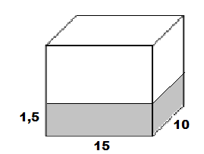
$$\begin{aligned}V_{\text{piscina}}=a\text{.}b\text{.}c→V_{\text{piscina}}=\text{10}\text{.}\text{15}\text{.}1,5→V_{\text{piscina}}=\text{225} m³→V_{\text{piscina}}=\text{225000} \text{litros}\text{.} \\ \text{4500} \text{litros}→1 \text{pa}\text{cot}e \\ \text{225000}→x \text{pa}\text{cot}\text{es} \\ \text{4500}\text{.}x=\text{225000}→x=\text{50} \text{pa}\text{cot}\text{es}\end{aligned}$$

8) Em um paralelepípedo retângulo, de 15 cm de altura o comprimento da base mede o dobro da largura. Sabendo que a área total desse sólido mede 424 cm², calcule as dimensões da base.

GABARITO:
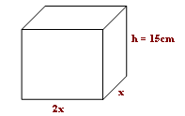
$$\begin{aligned}\begin{aligned}\left\{A_{T}=2×[(2x)\text{.}(x)+(2x)\text{.}(\text{15})+(x)\text{.}(\text{15})]=2×(2x^{2}+\text{30}x+\text{15}x)=4x^{2}+\text{90}x | \right.\end{aligned} \\ \end{aligned}$$

9) Um armário, com a forma de um paralelepípedo de dimensões 0,5 m, 2,5 m e 4 m, deve ser pintado. O rendimento da tinta empregada é de 5 m² por litro. Determine a quantidade de tinta necessária para pintar toda a parte interna do armário.

GABARITO:
$$\begin{aligned}\text{Calculando} a \text{área} \text{total} \text{do} \text{paralelepípedo}, \text{temos}: \\ A_{T}=2×[(0,5)\text{.}(2,5)+(0,5)\text{.}(4)+(2,5)\text{.}(4)]=\text{26},5m^{2} \\ \text{Como} \text{serão} \text{gastos} 5 m² \text{por} \text{litro}, \text{serão} \text{necessários} \frac{\text{26},5 m²}{5 m\text{²/}\text{litro}}=5,3 \text{litros}\text{.}\end{aligned}$$

10) As dimensões a, b e c de um paralelepípedo retângulo são proporcionais aos números 2, 4 e 7. Determine essas dimensões sabendo que a área total desse sólido é de 900cm².
GABARITO:
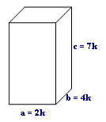
$$\begin{aligned}A \text{área} \text{total} \text{do} \text{Paralelepípedo} é:A_{t}=2\text{.}(\text{ab}+\text{ac}+\text{bc})\text{.} \text{Substituindo} \text{os} \text{valores}, \text{temos}: \\ \begin{aligned}\left\{A_{T}=2×[(2k)\text{.}(4k)+(2k)\text{.}(7k)+(4k)\text{.}(7k)=2×(8k^{2}+\text{14}k^{2}+\text{28}k^{2})]=\text{100}k^{2} | \right.\end{aligned} \\ \end{aligned}$$
11) Um paralelepípedo retângulo tem 142cm² de área total e a soma dos comprimentos de suas arestas vale 60cm. Sabendo que seus lados estão em progressão aritmética, eles valem em centímetros:
a) 2, 5, 8 b) 1, 5, 9 c) 12, 20, 28 d) 4, 6, 8 e) 3,5,7

GABARITO:
Uma progressão aritmética (P.A.) com número ímpar de termos pode ser representada de forma a facilitar os cálculos como: (x – r), (x), (x + r) onde r é a razão. Cada termo é a medida de uma aresta e no paralelepípedo há quatro arestas com mesma medida num total de 12 arestas. Considerando a soma de todas as medidas como 60, temos:$\begin{aligned}\begin{aligned}\left\{\text{Soma}:4\left((x−r)+x+(x+r)\right)=4\text{.}(3x)=\text{12}x | \right.\end{aligned} \\ \end{aligned}$
12) Para fazer uma caixa sem tampa com um único pedaço de papelão, utilizou-se um retângulo de 16 cm de largura por 30 cm de comprimento. De cada um dos quatro cantos desse retângulo foram retirados quadrados de área idêntica e, depois, foram dobradas para cima as abas resultantes. Determine a medida do lado do maior quadrado a ser cortado do pedaço de papelão, para que a caixa formada tenha área lateral de 204 cm².

GABARITO:
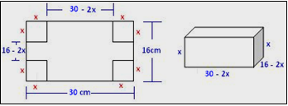

Observa-se pela figura que o valor de “x” está limitado entre 0 e 8, pois em caso contrário o termo (16 – 2x) seria negativo.
$\begin{aligned}\text{Calculando} a \text{área} \text{lateral} (\text{observe} a \text{figura} \text{acima}) \text{temos}: \\ A_{l}=2(x)(\text{30}−2x)+2(x)(\text{16}−2x) \\ A_{l}=2x(\text{30}−2x+\text{16}−2x)=2x(\text{46}−4x) \\ A_{l}=\text{92}x−8x^{2} \\ \begin{aligned}\left\{A_{l}=\text{92}x−8x^{2} | \right.\end{aligned} \\ \end{aligned}$

